Resolución del Pleno del Instituto de Transparencia, Acceso a la Información Pública y Protección de Datos Personales del Estado de México y Municipios, con domicilio en Metepec, Estado de México; de fecha once (11) de junio de dos mil veinticinco.

VISTO los expedientes electrónicos formados con motivo de los recursos de revisión 03683/INFOEM/IP/RR/2025 y 03689/INFOEM/IP/RR/2025, promovidos por una persona que no proporcionó datos de identificación y a quien en lo sucesivo se le identificará como EL RECURRENTE, en contra de las respuestas del Ayuntamiento de Atlacomulco, en lo sucesivo el SUJETO OBLIGADO, se procede a dictar la presente resolución, con base en los siguientes:

A N T E C E D E N T E S

- El diecisiete de febrero y seis de marzo de dos mil veinticinco, se presentaron ante el SUJETO OBLIGADO a través del SAIMEX, las solicitudes de información pública registradas con los números 00160/ATLACOM/IP/2025 y 00219/ATLACOM/IP/2025 en las que se solicitó la siguiente información:

00160/ATLACOM/IP/2025
“Videos de sesiones de cabildo del 01 de enero a la fecha de esta solicitud” (Sic)

00219/ATLACOM/IP/2025
“Actas de sesiones de cabildo de febrero 2025 a la fecha y videos”

- Se eligió como modalidad de entrega de la información: A través del SAIMEX.

- El once de marzo de dos mil veinticinco, se aprobó la prórroga dentro de la solicitud 00160/ATLACOM/IP/2025 para dar contestación a la solicitud de información que nos ocupa, por un término de 7 días.

- El veintiuno y veintiocho de marzo de dos mil veinticinco, el SUJETO OBLIGADO, dio respuesta de la siguiente manera:

Solicitud 00160/ATLACOM/IP/2025
- 0160_RES_SOL_CALENDARIZACION 2025.pdf; archivo del que se desprende lo siguiente:


- 0160_RESP_SOL_SA_2025.pdf: Oficio de veintiuno de marzo de dos mil veinticinco, firmado por el Titular de la Unidad de Transparencia, por el que informo que la solicitud fue turnada al área competente, quien manifestó que:
toda vez que en su solicitud de información requiere de Videos de sesiones de cabildo del 01 de enero a la fecha de esta solicitud", se le informa que el cumulo total de la información solicitada rebasa las capacidades técnicas y tecnológicas para hacer entrega total vía Plataforma del SAIEMX, en virtud de que el peso de los videos a entregar es de 2.128 gigabytes y el máximo que soporta SAIMEX para adjuntar la información es quinientos megabytes aproximadamente; por lo que a efecto de garantizar su Derecho de Acceso a la Información Pública se hace de su conocimiento lo siguiente:

1.- De la información, se informa que la misma no puede ser proporcionada a esa magnitud, toda vez que se rebasan las capacidades técnicas, administrativas y tecnológicas para hacer la entrega de la información vía plataforma SAIMEX; es así que en aras de garantizar su Derecho de Acceso a la Información Pública, la Secretaría del Ayuntamiento solicitó al Comité de Transparencia el Cambio de Modalidad a Consulta Directa, fundado y motivado, mismo que fue confirmada en la Décima Primera Sesión Extraordinaria del Comité de Transparencia mediante acuerdo ACT/ATLACOMULCO/EXT/CT/11a/ACU-TERCERO/2025, de conformidad con los artículos 158 y 164 de la Ley de Transparencia y Acceso a la Información Pública del Estado de México y Municipios.

A lo anterior, anexo el reporte de incidencias remitido por el Director General de Informática de este Instituto, por el que dicha incidencia técnica quedo registrada en la bitácora de incidencias, toda vez que trata de subir un peso de 2.128GB, lo cual sobrepasa las capacidades técnicas del sistema Saimex.

- " 011_ACT_EX_CT_2025.pdf: Acta de la Décima Primera Sesión Extraordinaria del Comité de Transparencia del Ayuntamiento de Atlacomulco 20 de marzo de 2025, por la que se aprueba el cambio de modalidad de la información solicitada en la solicitud de información 00160/ATLACOM/IP/2025.

- 0160_RESP_UT_2025.pdf, oficio de fecha veintiuno de marzo de dos mil veinticinco, cuyo contenido corresponde al 0160_RESP_SOL_SA_2025.pdf. descrito con antelación.

Solicitud 00219/ATLACOM/IP/2025
- 0219_RESP_SOL_SA_2025.pdf
Oficio de veintiocho de marzo de dos mil veinticinco, firmado por el Secretario del Ayuntamiento, por el que informo que se realizó el cambio de modalidad para la entrega de la información solicitada en virtud de que el peso de la misma, sobrepasa las capacidades del SAIMEX.

- 0219_RES_SOL_CALENDARIZACION 2025.pdf

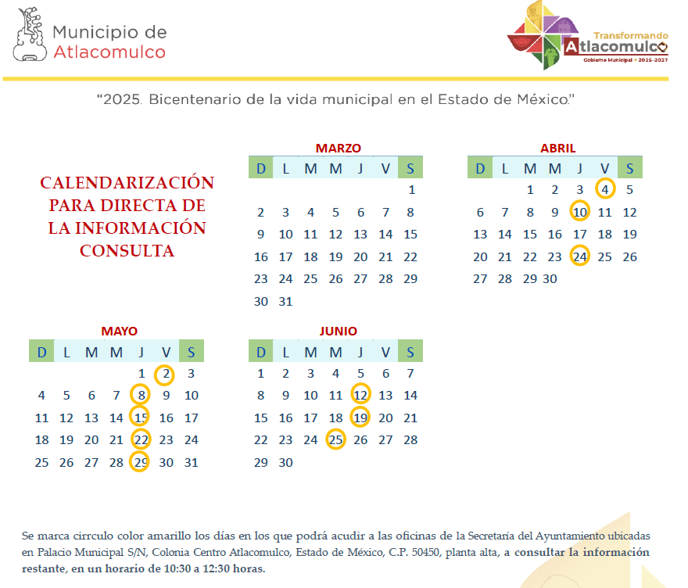

- 0219_RESP_UT_2025.pdf:
Oficio de veintiuno de marzo de dos mil veinticinco, firmado por el Titular de la Unidad de Transparencia, por el que informo que la solicitud fue turnada al área competente, quien manifestó que:

toda vez que en su solicitud de información requiere de Videos de sesiones de cabildo del 01 de enero a la fecha de esta solicitud", se le informa que el cumulo total de la información solicitada rebasa las capacidades técnicas y tecnológicas para hacer entrega total vía Plataforma del SAIEMX, en virtud de que el peso de los videos a entregar es de 2.128 gigabytes y el máximo que soporta SAIMEX para adjuntar la información es quinientos megabytes aproximadamente; por lo que a efecto de garantizar su Derecho de Acceso a la Información Pública se hace de su conocimiento lo siguiente:

1.- De la información, se informa que la misma no puede ser proporcionada a esa magnitud, toda vez que se rebasan las capacidades técnicas, administrativas y tecnológicas para hacer la entrega de la información vía plataforma SAIMEX; es así que en aras de garantizar su Derecho de Acceso a la Información Pública, la Secretaría del Ayuntamiento solicitó al Comité de Transparencia el Cambio de Modalidad a Consulta Directa, fundado y motivado, mismo que fue confirmada en la Décima Primera Sesión Extraordinaria del Comité de Transparencia mediante acuerdo ACT/ATLACOMULCO/EXT/CT/11a/ACU-TERCERO/2025, de conformidad con los artículos 158 y 164 de la Ley de Transparencia y Acceso a la Información Pública del Estado de México y Municipios.

A lo anterior, anexo el reporte de incidencias remitido por el Director General de Informática de este Instituto, por el que dicha incidencia técnica quedo registrada en la bitácora de incidencias, toda vez que trata de subir un peso de 2.372GB, lo cual sobrepasa las capacidades técnicas del sistema Saimex.

- 011_ACT_EX_CT_2025.pdf:
Acta de la Décima Primera Sesión Extraordinaria del Comité de Transparencia del Ayuntamiento de Atlacomulco 20 de marzo de 2025, por la que se aprueba el cambio de modalidad de la información solicitada en la solicitud de información 00219/ATLACOM/IP/2025.

- Inconforme con lo anterior, el veintiocho de marzo de dos mil veinticinco, el hoy RECURRENTE, interpuso recurso de revisión en contra de la respuesta emitida por el SUJETO OBLIGADO, manifestando las siguientes razones o motivos de inconformidad:

Recurso de revisión 03683/INFOEM/IP/RR/2025
- Acto impugnado: “Negativa de información cuando por ley deben estar publicando en su página del ayuntamiento”
- Razones o Motivos de inconformidad: “No entregan información”

Recurso de revisión 03689/INFOEM/IP/RR/2025
- Acto impugnado: “Niegan la información cuando debe ser publica y dicen que alargaron plazos en lo que desaparece la transparencia para no dar nada”
- Razones o Motivos de inconformidad: “Negativa de información”

- La Comisionada Ponente con fundamento en lo dispuesto por el artículo 185 fracción II de la ley de la materia, a través del acuerdo de admisión notificado el primero y dos de abril de dos mil veinticinco, puso a disposición de las partes el expediente electrónico vía SAIMEX a efecto de que en un plazo máximo de siete días manifestaran lo que a su derecho conviniera, ofrecieran pruebas y alegatos según corresponda a los casos concretos, y el SUJETO OBLIGADO presentará el Informe Justificado procedente.

- El SUJETO OBLIGADO y el PARTICULAR fueron omisos en realizar manifestaciones conforme su derecho conviniera y asistiera.

- El veintinueve de mayo de dos mil veinticinco, se notificó el acuerdo por el que se amplió el termino para resolver dentro de los recursos de revisión que nos ocupa.

- Se registraron los recursos de revisión bajo el número de expediente al rubro indicados, no obstante, con fundamento en lo dispuesto por el artículo 185 fracción I de la Ley de Transparencia y Acceso a la Información Pública del Estado de México y Municipios, el recurso de revisión con número 03683/INFOEM/IP/RR/2025 le fue turnado a la Comisionada María del Rosario Mejía Ayala, el 03689/INFOEM/IP/RR/2025a la Comisionada Guadalupe Ramírez Peña, posteriormente el Pleno de este Órgano Autónomo, en la 13va sesión ordinaria de treinta de abril de dos mil veinticinco, ordenó la acumulación de los recursos de revisión a la Comisionada María del Rosario Mejía Ayala, por ser el recurso 03683/INFOEM/IP/RR/2025 el más antiguo a efecto de que ésta Ponencia formulará y presentará el proyecto de resolución correspondiente de conformidad con el numeral ONCE incisos b) y c) de los Lineamientos para la Recepción, Trámite y Resolución de las Solicitudes de Acceso a la Información Pública, así como de los Recursos de Revisión que deberán observar los Sujetos Obligados por la Ley de Transparencia Estatal , que señala:
ONCE. El Instituto, para mejor resolver y evitar la emisión de resoluciones contradictorias, podrá acordar la acumulación de los expedientes de recursos de revisión, de oficio o a petición de parte cuando:
…
b) Las partes o los actos impugnados sean iguales
c) Cuando se trate del mismo solicitante, el mismo SUJETO OBLIGADO, aunque se trate de solicitudes diversas;
(…)

- En ese tenor resulta conveniente su trámite de forma unificada para mejor resolver y evitar la emisión de resoluciones contradictorias, fue procedente que este Órgano Garante realizará la acumulación respectiva, de conformidad con lo dispuesto en el artículo 18 del Código de Procedimientos Administrativos del Estado de México, de aplicación supletoria en términos del artículo 195 de la Ley de Transparencia y Acceso a la Información Pública del Estado de México y Municipios en vigor, que a la letra señalan:
Código de Procedimientos Administrativos del Estado de México.
“Artículo 18.- La autoridad administrativa o el Tribunal acordarán la acumulación de los expedientes del procedimiento y proceso administrativo que ante ellos se sigan, de oficio o a petición de parte, cuando las partes o los actos administrativos sean iguales, se trate de actos conexos o resulte conveniente el trámite unificado de los asuntos, para evitar la emisión de resoluciones contradictorias. La misma regla se aplicará, en lo conducente, para la separación de los expedientes.”
Ley de Transparencia y Acceso a la Información Pública del Estado de México y Municipios
“Artículo 195. En la tramitación del recurso de revisión se aplicarán supletoriamente las disposiciones contenidas en el Código de Procedimientos Administrativos del Estado de México.”

- Finalmente, mediante acuerdo de veintitrés de abril y veintinueve de mayo de dos mil veinticinco, se decretó el cierre de instrucción, por lo que no habiendo más que hacer constar, y
C O N S I D E R A N D O

PRIMERO. De la competencia
- Este Instituto de Transparencia, Acceso a la Información Pública y Protección de Datos Personales del Estado de México y Municipios, es competente para conocer y resolver del presente recurso de conformidad con el artículo: 6, apartado A, fracción IV de la Constitución Política de los Estados Unidos Mexicanos; 5, párrafos trigésimo segundo, trigésimo tercero y trigésimo cuarto, fracciones IV y V, de la Constitución Política del Estado Libre y Soberano de México; artículos 1, 2 fracción II, 13, 29, 36 fracciones I y II, 176, 178, 179, 181 párrafo tercero y 185 de la Ley de Transparencia y Acceso a la Información Pública del Estado de México y Municipios; y 7, 9 fracciones I y XXIV, y 11 del Reglamento Interior del Instituto de Transparencia, Acceso a la Información Pública y Protección de Datos Personales del Estado de México y Municipios.

SEGUNDO. De la oportunidad y procedencia.
- El medio de impugnación fue presentado a través del SAIMEX, en el formato previamente aprobado para tal efecto y dentro del plazo legal de quince días hábiles otorgados; para el caso en particular es de señalar que el SUJETO OBLIGADO entregó su respuesta a la solicitud de información 00160/ATLACOM/IP/2025, el veintiuno de marzo de dos mil veinticinco, de tal forma que el plazo para interponer el recurso de revisión transcurrió del veinticuatro de marzo al once de abril de dos mil veinticinco, en consecuencia, el ahora RECURRENTE presentó su inconformidad el veintiocho de marzo de dos mil veinticinco, y a la solicitud 00219/ATLACOM/IP/2025, el veintiocho de marzo de dos mil veinticinco, de tal forma que el plazo para interponer el recurso de revisión transcurrió del treinta y uno de marzo al veinticinco de abril de dos mil veinticinco, en consecuencia, el ahora RECURRENTE presentó su inconformidad el veintiocho de marzo de dos mil veinticinco, por lo que se estima que las inconformidades se presentaron dentro del lapso legalmente establecido para tal efecto.

- Por otro lado, el escrito contiene las formalidades previstas por el artículo 180 último párrafo de la Ley de la materia actual, por lo que es procedente que este Instituto de Transparencia, Acceso a la Información Pública y Protección de Datos Personales del Estado de México y Municipios, conozca y resuelva el presente recurso.

TERCERO. Del planteamiento de la Litis.
- De las constancias en el expediente al rubro indicado, se desprende que la particular solicitó la información que a continuación se desagrega:
- Videos de sesiones de cabildo del primero de enero al diecisiete de febrero de dos mil veinticinco.

- Actas de sesiones de cabildo del uno de febrero al seis de marzo de dos mil veinticinco.

- En respuesta, el SUJETO OBLIGADO, manifestó en ambos recursos la incapacidad técnica para poder entregar la información a través del SAIMEX, poniendo a disposición la información solicitada en la modalidad de consulta directa.
- Inconforme con lo anterior, el PARTICULAR, interpuso los recursos de revisión arguyendo la negativa en la entrega de la información.

- En dichas condiciones, la Litis a resolver en este recurso se circunscribe a determinar si se actualizan las causales de procedencia previstas en el artículo 179, fracción I de la Ley de Transparencia y Acceso a la Información Pública del Estado de México y Municipios; fracción que determina la hipótesis jurídica relativa a la negativa de la información solicitada por parte del SUJETO OBLIGADO; contexto del cual se dolió EL RECURRENTE al momento de interponer sus inconformidades.

- De modo tal que los presentes recursos de revisión se abocara en determinar si el SUJETO OBLIGADO con su respuesta ciertamente actualiza la causal de procedencia antes señalada; asimismo, determinar si se vulnera el derecho de acceso a la información del particular por la inobservancia a los principios contenidos en el artículo 11 de la Ley de Transparencia y Acceso a la Información Pública del Estado de México y Municipios, los cuales señala entre otros, que en la generación y entrega de información se deberá garantizar que sea oportuna, expedita, completa e integral.

CUARTO. Del estudio y resolución del estudio.
- Del derecho de acceso a la información.
- El Derecho de Acceso a la Información Pública, es un derecho humano reconocido en el Pacto de Derechos Civiles y Políticos en su artículo 19.2; en la Convención Americana sobre Derechos Humanos en su artículo 13.1; en el artículo sexto de la Constitución Política de los Estados Unidos Mexicanos y en el artículo quinto de la Particular del Estado de México.

- Definiendo el Derecho de Acceso a la Información Pública como: La igualdad de oportunidades para recibir, buscar e impartir informaciónen posesión de cualquier autoridad, entidad, órgano y organismo de los poderes Ejecutivo, Legislativo y Judicial, órganos autónomos, partidos políticos, fideicomisos y fondos públicos, así como de cualquier persona física, moral o sindicato que reciba y ejerza recursos públicos o realice actos de autoridad en el ámbito federal, estatal y municipal,que se constituye como una herramienta fundamental para ejercer el control democrático de las gestiones estatales, de forma tal que puedan cuestionar, indagar y considerar si se está dando un adecuado cumplimiento a las funciones públicas,fomentando la transparencia de las actividades estatales y promoviendo la responsabilidad de los funcionarios sobre su gestión pública,que permite saber qué están haciendo los gobiernos por sus pueblos, sin lo cual la verdad languidecería y la participación en el gobierno permanecería fragmentada.

- En México, además de los derechos, están reconocidas las garantías para su protección, en ese sentido el párrafo tercero de artículo primero de la Constitución Política de los Estados Unidos Mexicanos dispone lo siguiente:

“Artículo 1.-
(…)
Todas las autoridades, en el ámbito de sus competencias, tienen la obligación de promover, respetar, proteger y garantizar los derechos humanos de conformidad con los principios de universalidad, interdependencia, indivisibilidad y progresividad. En consecuencia, el Estado deberá prevenir, investigar, sancionar y reparar las violaciones a los derechos humanos, en los términos que establezca la ley.
(…)”.

- Por lo anterior, se deduce que el Derecho de Acceso a la Información Pública es un Derecho Humano de Fuente Internacional y Constitucionalmente reconocido. Además del derecho, también se reconocen garantías para su protección, lo que vincula con el mandato del párrafo tercero del mismo artículo.

- Así, conforme a la Constitución Política de las Estado Unidos Mexicanos y la Constitución Política del Estado Libre y Soberano de México respectivamente, el cumplimiento de las garantías primarias, entendidas como obligaciones inmediatamente relacionadas con el Derecho de Acceso a la Información Pública, permiten que todas las autoridades, en el ámbito de sus atribuciones lo respeten, protejan y garanticen.
Constitución Política de los Estados Unidos Mexicanos
“Artículo 6.
(…)
Para efectos de lo dispuesto en el presente artículo se observará lo siguiente:
A. Para el ejercicio del derecho de acceso a la información, la Federación y las entidades federativas, en el ámbito de sus respectivas competencias, se regirán por los siguientes principios y bases:
I. Toda la información en posesión de cualquier autoridad, entidad, órgano y organismo de los Poderes Ejecutivo, Legislativo y Judicial, órganos autónomos, partidos políticos, fideicomisos y fondos públicos, así como de cualquier persona física, moral o sindicato que reciba y ejerza recursos públicos o realice actos de autoridad en el ámbito federal, estatal y municipal, es pública y sólo podrá ser reservada temporalmente por razones de interés público y seguridad nacional, en los términos que fijen las leyes. En la interpretación de este derecho deberá prevalecer el principio de máxima publicidad. Los sujetos obligados deberán documentar todo acto que derive del ejercicio de sus facultades, competencias o funciones, la ley determinará los supuestos específicos bajo los cuales procederá la declaración de inexistencia de la información.”

Constitución Política del Estado Libre y Soberano de México
“Artículo 5.-
(…)
El derecho a la información será garantizado por el Estado. La ley establecerá las previsiones que permitan asegurar la protección, el respeto y la difusión de este derecho.
Para garantizar el ejercicio del derecho de transparencia, acceso a la información pública y protección de datos personales, los poderes públicos y los organismos autónomos, transparentarán sus acciones, en términos de las disposiciones aplicables, la información será oportuna, clara, veraz y de fácil acceso.
Este derecho se regirá por los principios y bases siguientes:
I. Toda la información en posesión de cualquier autoridad, entidad, órgano y organismos de los Poderes Ejecutivo, Legislativo y Judicial, órganos autónomos, partidos políticos, fideicomisos y fondos públicos estatales y municipales, así como del gobierno y de la administración pública municipal y sus organismos descentralizados, asimismo de cualquier persona física, jurídica colectiva o sindicato que reciba y ejerza recursos públicos o realice actos de autoridad en el ámbito estatal y municipal, es pública y sólo podrá ser reservada temporalmente por razones previstas en la Constitución Política de los Estados Unidos Mexicanos de interés público y seguridad, en los términos que fijen las leyes. En la interpretación de este derecho deberá prevalecer el principio de máxima publicidad. Los sujetos obligados deberán documentar todo acto que derive del ejercicio de sus facultades, competencias o funciones, la ley determinará los supuestos específicos bajo los cuales procederá la declaración de inexistencia de la información.”

- Según el artículo 150 de la Ley de Transparencia del Estado, la solicitud es la garantía primaria del Derecho de Acceso a la Información, además, establece que se regirá por los principios de simplicidad, rapidez gratuidad del procedimiento, auxilio y orientación a los particulares, contemplando el derecho de las personas con discapacidad y hablantes de lengua indígena.

- El Derecho de Acceso a la Información se garantiza y respeta oportunamente, y según lo que dispone la Ley, las solicitudes de acceso a la información.

- Así entonces, se procede analizar, en primer lugar, si el SUJETO OBLIGADO al atender la solicitud de acceso a la información, satisfizo la garantía primaria del derecho según lo dispuesto por el artículo 150 de la Ley de Transparencia y Acceso a la Información Pública del Estado de México y Municipios y en segundo término si cumplió con su deber de respetar y garantizar el derecho, entregando la información solicitada.

- Precisado lo anterior, previo a entrar al estudio de fondo, se refiere que respecto la fuente obligacional, el SUJETO OBLIGADO, asume que genera, posee y/o administra la información solicitada, tan es así que plantea un cambio de modalidad a efecto de poder hacer entrega de lo solicitado, razón por la cual, resulta incensario realizar el estudio correspondiente, pues –se insiste- este asume contar con la información solicitada.

- Ahora bien, por cuanto hace a la información solicitada se debe de referir que el RECURRENTE no refirió el tipo de actas que solicito, por lo que de acuerdo con el artículo 28 de la Ley Orgánica Municipal del Estado de México y Municipios, establece que las sesiones de cabildo son ordinarias y extraordinarias, situación por la cual al solicitarlo de manera general el SUJETO OBLIGADO tendrá que entregar la información de los dos supuestos de actas de cabildo, es decir, ordinarias y extraordinarias.

- Por otro lado, se debe de mencionar que el RECURRENTE solicito la entrega de la información a través del SAIMEX, por lo que al respecto se debe de referir que el artículo 30 de la Ley Orgánica Municipal del Estado de México, regula lo siguiente.
Artículo 30. Las sesiones del ayuntamiento serán presididas por el presidente municipal o por quien lo sustituya legalmente; constarán en un libro que deberá contener las actas en las cuales deberán asentarse los extractos de los acuerdos y asuntos tratados y el resultado de la votación. Cuando se refieran a reglamentos y otras normas de carácter general que sean de observancia municipal estos constarán íntegramente en el libro de actas debiendo firmar en ambos casos los miembros del Ayuntamiento que hayan estado presentes, debiéndose difundir en el Gaceta Municipal y en los estrados de la Secretaría del Ayuntamiento. De las actas, se les entregará copia certificada en formato físico o electrónico a los integrantes del Ayuntamiento que lo soliciten en un plazo no mayor de ocho días hábiles. Los documentos electrónicos en el que consten las firmas electrónicas avanzadas o el sello electrónico de los integrantes del Ayuntamiento tendrá el carácter de copia certificada.
Todos los acuerdos de las sesiones que no contengan información clasificada y el resultado de su votación, serán difundidos cada mes en la Gaceta Municipal y en los estrados de la Secretaría del Ayuntamiento, así como los datos de identificación de las actas que contengan información clasificada, incluyendo en cada caso, el fundamento legal que clasifica la información.
Para cada sesión se deberá contar con una versión estenográfica o videograbada que permita hacer las aclaraciones pertinentes, la cual formará parte del acta correspondiente. La versión estenográfica o videograbada deberá estar disponible en la página de internet del Ayuntamiento y en las oficinas de la Secretaría del Ayuntamiento.

- De los preceptos citados se desprende que las sesiones de cabildo deben asentarse en actas, y que estas deben integrarse en libros, cuyo resguardo y conservación es atribución del Secretario del Ayuntamiento, asimismo, que cada sesión que celebre el Cabildo debe contar con una versión estenográfica o videograbada, misma que formará parte del acta correspondiente.

- Ahora bien, por lo que hace al cambio de modalidad que hizo valer el SUJETO OBLIGADO, se advierte lo siguiente:

- La Ley de Transparencia y Acceso a la Información Pública del Estado de México y Municipios establece en los artículos 155 fracción V, 158 y 164 lo siguiente:
Artículo 155. Para presentar una solicitud por escrito, no se podrán exigir mayores requisitos que los siguientes:
I. a IV. …
V. La modalidad en la que prefiere se otorgue el acceso a la información, la cual podrá ser verbal, siempre y cuando sea para fines de orientación, mediante consulta directa, mediante la expedición de copias simples o certificadas o la reproducción en cualquier otro medio, incluidos los electrónicos
…
Artículo 158. De manera excepcional, cuando de forma fundada y motivada así lo determine el sujeto obligado, en aquellos casos en que la información solicitada que ya se encuentre en su posesión implique análisis, estudio o procesamiento de documentos cuya entrega o reproducción sobrepase las capacidades técnicas administrativas y humanas del sujeto obligado para cumplir con la solicitud, en los plazos establecidos para dichos efectos, se podrá poner a disposición del solicitante los documentos en consulta directa, salvo la información clasificada.
En todo caso, se facilitará su copia simple o certificada, así como su reproducción por cualquier medio disponible en las instalaciones del sujeto obligado o que, en su caso, aporte el solicitante
Artículo 164. El acceso se dará en la modalidad de entrega y, en su caso, de envío elegidos por el solicitante. Cuando la información no pueda entregarse o enviarse en la modalidad solicitada, el sujeto obligado deberá ofrecer otra u otras modalidades de entrega.

- La normatividad en materia establece que se privilegiará la modalidad de entrega elegida por el RECURRENTE y será excepcional un cambio de modalidad cuando la información sobrepase las capacidades técnicas administrativas y humanas, dicho cambio será debidamente fundado y motivado.

- En ese sentido, el SUJETO OBLIGADO informó que sí posee la información pero derivado del cúmulo de información, no le es posible proporcionarla a través del SAIMEX.

- Por lo que al respecto de lo anterior, es necesario precisar que la Ley en la materia establece que, de manera excepcional, cuando de forma fundada y motivada así lo determine el sujeto obligado, en aquellos casos en que la información solicitada que ya se encuentre en su posesión implique análisis, estudio o procesamiento de documentos cuya entrega o reproducción sobrepase las capacidades técnicas administrativas y humanas del sujeto obligado para cumplir con la solicitud, en los plazos establecidos para dichos efectos, se podrá poner a disposición del solicitante los documentos en consulta directa, o en los otros tipos de modalidades, salvo la información clasificada.

- Referente a la capacidad administrativa, ésta es definida como la habilidad institucional de un gobierno, para formular y realizar planes, políticas, programas, actividades, operaciones u otras medidas para cumplir con los propósitos de desarrollo. En palabras más simples, es la eficiencia organizacional para efectuar funciones esenciales.

- La capacidad administrativa resulta ser un mandato para un gobierno eficaz, la cual engloba, previsión, organización, coordinación y control en actos y esfuerzos con la finalidad de cumplir con sus responsabilidades y funciones de manera eficaz, eficiente y sostenible.

- Desde una perspectiva institucional, la capacidad administrativa es entendida como “las habilidades técnico-burocráticas del aparato estatal requeridas para alcanzar sus objetivos.” En este componente se ubican el nivel micro y meso de la Capacidad Institucional. El primero hace alusión al individuo, al recurso humano. En el segundo nivel, se ubica la capacidad de gestión, el cual se centra en el fortalecimiento organizacional como área de intervención para construir capacidad; cultura organizacional, sistemas de comunicación u organización” .

- Hasta aquí, se tiene que la capacidad administrativa señala los recursos humanos y organizacionales, donde los organizacionales, además de englobar recursos humanos, engloban recursos materiales (espacio, equipos de cómputo, instalaciones, tecnología), financieros (ingresos) e intangibles (tiempo), los cuales en conjunto y a la medida correcta, alcanzarían que las instituciones logren la finalidad de cumplir con sus responsabilidades y funciones de manera eficaz y eficiente.

- Ahora bien, respecto de las capacidades humanas, vale la pena precisar lo que se denomina por recursos humanos, lo cual podemos identificar como el conjunto de personas con las que cuenta una determinada organización, para desarrollar y ejecutar de manera correcta las acciones, actividades, labores y tareas que deben realizarse y que han sido solicitadas.

- Las personas son la parte fundamental de una organización, y junto con los recursos materiales, financieros e intangibles, conforman el “todo” que una organización necesita para el correcto funcionamiento, materialización y alcance de sus objetivos; los recursos deben coexistir uno con otro, de otra forma, el desarrollo no sería el apropiado y el cumplimiento de metas, inasequible.
- En atención a lo anterior, el SUJETO OBLIGADO, remitió los reportes de incidencias correspondientes, mismos que se insertan a continuación:
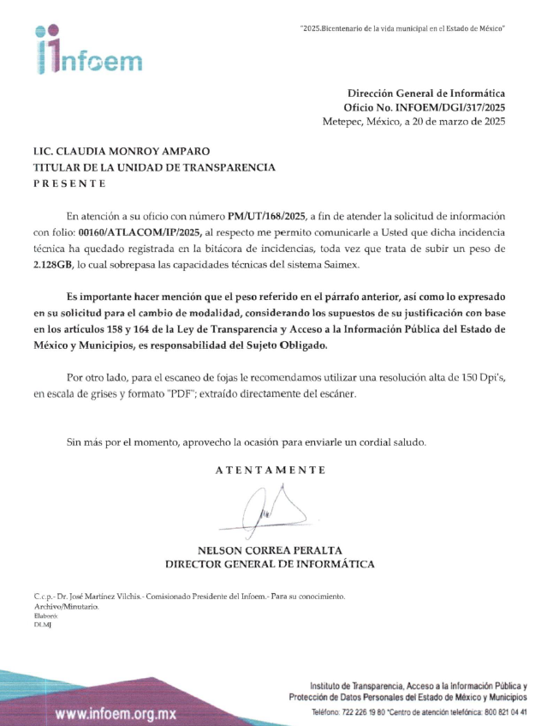

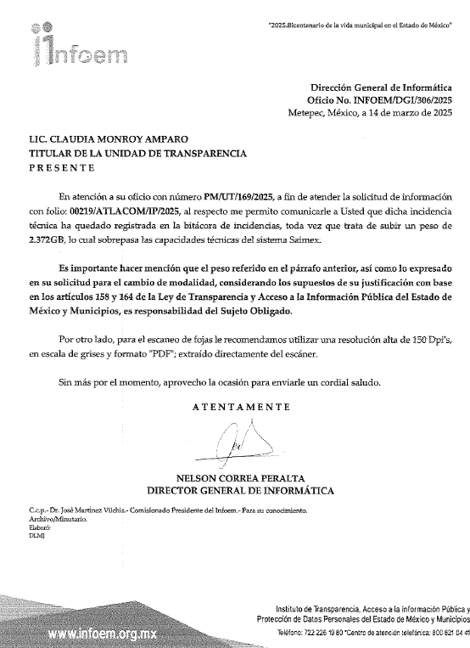
- De lo anterior, se observa que, en ambos recursos se remitieron los reportes de incidencias correspondientes, así como el Acta de la Décima Primera Sesión Extraordinaria del Comité de Transparencia del Ayuntamiento de Atlacomulco 20 de marzo de 2025, por la que se aprueba el cambio de modalidad de la información solicitada en la solicitud de información 00160/ATLACOM/IP/2025 y el Acta de la Décima Primera Sesión Extraordinaria del Comité de Transparencia del Ayuntamiento de Atlacomulco 20 de marzo de 2025, por la que se aprueba el cambio de modalidad de la información solicitada en la solicitud de información 00219/ATLACOM/IP/2025.

- Asimismo, hizo de conocimiento de manera clara y precisa a efecto de poder obtener la información, el domicilio a donde habrá de acudir el RECURRENTE¸ el plazo en que habrá de estar disponible la información solicitada, nombre y datos de contacto del personal que lo habrá de atender, facilidades y asistencia, así como el caso de requerir la información en copias simples o certificadas o la reproducción en cualquier medio, incluidos los electrónicos, (proporcionados por el Sujeto Obligado), correo certificado, deberá realizarse el pago de derecho respectivo, de acuerdo a lo estipulado en el Código Financiero.

- Para el pago de derechos informo que señalara el procedimiento que tendrá que realizar el solicitante, en la notificación de la respuesta, asimismo, informo que se podrá hacer entrega sin costo alguno de la información si el particular proporciona los medios electrónicos u ópticos, como USB, disco duro externo, CD-DVD, con la capacidad necesaria a efecto de realizar la entrega de la información, garantizando y observando en todo momento el principio de gratuidad.
- Aunado a lo anterior, resulta necesario precisar que el SUJETO OBLIGADO, ofreció todas las modalidades de entrega de la información cuando se trate de consulta directa, sin costo, si el PARTICULAR, proporciona los medios electrónicos necesarios.
- Consulta Directa.
- Entrega de Copia Simple.
- Entrega de Copia Certificada.
- USB, Disco Compacto (CD) o cualquier medio de almacenamiento externo.
- Correo/envío certificado.
- Correo electrónico/drive.
- Correo/envío certificado.
- Ahora bien, resulta importante precisar que el SUJETO OBLIGADO, puso a disposición la información solicitada en un lapso del cual se advierte ya feneció, por lo que, este deberá, poner a disposición nuevamente del RECURRENTE por el plazo que señala ley, la información solicitada dentro de las solicitudes de información que nos ocupan, a partir de la notificación de la presente resolución.

- Es así que, se observa que el SUJETO OBLIGADO, cumplió a cabalidad con los requisitos por la ley adjetiva en la materia para poder tener por acreditado el cambio de modalidad hecho valer, ofreciendo todas las modalidades de consulta directa así como los pasos, costos, tiempo en que ha de estar disponible la información, etc., en consecuencia, se tiene por colmado el derecho de acceso la información del ahora RECURRENTE, resultando infundadas las razones o motivos de inconformidad hechos valer por el RECURRENTE dentro de los recursos de revisión 03683/INFOEM/IP/RR/2025 y 03689/INFOEM/IP/RR/2025; por ello, y con fundamento en la fracción III del numeral 186 de la Ley de Transparencia y Acceso a la Información Pública del Estado de México y Municipios, se CONFIRMAN las respuestas a las solicitudes de información número 00160/ATLACOM/IP/2025 y 00219/ATLACOM/IP/2025.

- Por lo anteriormente expuesto y fundado, este ÓRGANO GARANTE emite los siguientes:

R E S O L U T I V O S

PRIMERO. Resultan infundadas las razones o motivos de inconformidad hechos valer en los Recursos de Revisión 03683/INFOEM/IP/RR/2025 y 03689/INFOEM/IP/RR/2025 en términos del Considerando CUARTO de la presente resolución.
SEGUNDO. Se CONFIRMAN las respuestas emitidas por el Ayuntamiento de Atlacomulco a las solicitudes de información número 00160/ATLACOM/IP/2025 y 00219/ATLACOM/IP/2025

TERCERO. Notifíquese al Titular de la Unidad de Transparencia del SUJETO OBLIGADO vía SAIMEX, para su conocimiento.

CUARTO. Notifíquese al RECURRENTE la presente resolución vía SAIMEX.

QUINTO. Se hace del conocimiento de EL RECURRENTE que, de conformidad con lo establecido en el artículo 196 de la Ley de Transparencia y Acceso a la Información Pública del Estado de México y Municipios, en caso de que considere que la resolución le cause algún perjuicio podrá impugnarla vía juicio de amparo en los términos de las leyes aplicables.

ASÍ LO RESUELVE, POR MAYORÍA DE VOTOS, EL PLENO DEL INSTITUTO DE TRANSPARENCIA, ACCESO A LA INFORMACIÓN PÚBLICA Y PROTECCIÓN DE DATOS PERSONALES DEL ESTADO DE MÉXICO Y MUNICIPIOS, CONFORMADO POR LOS COMISIONADOS JOSÉ MARTÍNEZ VILCHIS, MARÍA DEL ROSARIO MEJÍA AYALA, SHARON CRISTINA MORALES MARTÍNEZ EMITIENDO VOTO DISIDENTE, LUIS GUSTAVO PARRA NORIEGA Y GUADALUPE RAMÍREZ PEÑA; EN LA VIGÉSIMA PRIMERA SESIÓN ORDINARIA, CELEBRADA EL ONCE (11) DE JUNIO DE DOS MIL VEINTICINCO, ANTE EL SECRETARIO TÉCNICO DEL PLENO ALEXIS TAPIA RAMÍREZ.

Convención Americana sobre Derechos Humanos. Artículo 13.
Constitución Política de los Estados Unidos Mexicanos. Artículo sexto, sección A, fracción I.
Corte Interamericana de Derechos Humanos. Caso Claude Reyes y otros vs. Chile. Sentencia de 19 de septiembre de 2006. Serie C. No. 151. Párr. 86.
Ibídem. Parr. 87.
Políticas Públicas y Cambio Climático. Angélica Rosas Huerta. Profesora- investigadora. Departamento Política y Cultura. División de Ciencias Sociales y Humanidades.

